**Всемирный Потоп и смещение полюсов**

Около 9-12-ти тысяч лет назад вымерли мамонты. Этот факт нам известен со школьных времён и ассоциируется с ледниковым периодом. Но оказывается в школе мы прошли мимо интересного факта , в тот период ледниковый период не начался а закончился. На его протяжении ( около 100 тыс. лет) Северный Ледовитый Океан был тёплым. А климат Аляски и Сибири умеренным. Причём о постепенном похолодании ( в условиях тёплого климата туши мамонтов бы разложились) и медленном вымирании здесь и речи быть не может.

Вот что пишут Каплина Т.Н. и Ложкин А.В. в статье «Возраст «Ледового комплекса» Приморских низменностей Якутии»:

«Проведёнными в последние годы исследованиями выяснено, что практически повсеместно ледовый комплекс (ЛК) подстилается толщами совершенно иного облика — озёрными и болотными, иногда аллювиальными осадками с обилием древесины, в том числе высокоствольной берёзы, которая ныне на рассматриваемой территории не произрастает. Палиоспектры этих осадков отражают растительность более теплолюбивую, чем современная....оказалось, что отложения типа ЛК залегают не только у поверхности едомных холмов и массивов; в ряде разрезов они разделяются на две толщи, между которыми залегают озёрно-болотные осадки с обилием древесины. »

Они собрали массу образцов и выполнили их датировку радиоуглеродным методом. Наиболее интересной нам показалась выборка возраста древесины высокоствольной берёзы: 37980±860, 26820±200, 9315±50 . Итак, 93 века назад в Северной Якутии, на Берегу Северного Ледовитого океана росла высокоствольная берёза и растительность более теплолюбивая, чем современная. В это же самое время на юге Франции было холодно, росли карликовые берёзы, мох и первобытные люди охотились на северных оленей. Вывод европейских учёных: это было время очередного ледникового периода, вызванного всеобщим похолоданием. Лёд несомненно приполз из Скандинавии, следовательно, он покрывал всю Европу. Простите, но что же тогда в это время должно было быть на Севере Якутии, на берегу Северного Ледовитого океана? А там было тепло, потому что на самом деле лёд приполз в Южную Францию не оттуда.

Следует отметить, что прекрасной сохранности ископаемых останков способствуют именно катастрофы, когда растения и живые существа оказываются замороженными ещё до того как успеют превратиться в прах.

23 июня 1977 году золотодобытчик Логачёв А.В. обнаружил труп мамонтёнка самца близ городка Сусуман в Магаданской области. Были приняты экстренные меры к сохранению этой находки и через 10 суток полностью размороженная туша мамонтёнка (стояла 30 градусная жара) была помещена в морозильную камеру и сохранена для науки. Мамонтёнок погиб не от голода, а от мороза. Он оказался вмороженным в линзу льда и прекрасно сохранился до наших дней. Время его гибели было определено с помощью радиоуглеродного метода. Были отобраны две пробы, они дали хорошо совпадающие результаты: «ЛУ-718А Мускульная ткань задней ноги мамонта, 1-я проба 38590 ± 850 лет

ЛУ-718В то же; 2-я проба 39570 ± 870 лет ».

Если мы сопоставим эти результаты с приведённым выше возрастом древесины «высокоствольной берёзы из Ледового комплекса Приморских низменностей Якутии», то обнаружим там строку: «Древесина берёзы 37980 ± 860» удивительно точно обозначающую это же самое геологическое событие — катастрофу вызванную, скорее всего, поворотом литосферы.

Но если то, что произошло 39000 лет назад мамонты пережили, то последнее сильное изменение климата повлекло за собой резкий скачок вымирания животных видов. В Новом Свете, например, между 15000 и 8000 годами до н.э, вымерло свыше 70 видов крупных млекопитающих( это свыше 40 миллионов животных). И основная часть смертей приходится на две тысячи лет между 11000 и 9000 годами до н.э.

Чтобы почувствовать динамику отметим, что в течение предыдущих 300 тысяч лет исчезли всего около 20 видов...

Северные районы Аляски и Сибири, по-видимому, пострадали больше всех от убийственных катаклизмов 13000-11000 лет тому назад. Как будто смерть махнула косой вдоль Полярного круга - там были обнаружены останки несметного количества крупных животных, иногда вперемешку с деревьями, включая большое число туш с неповрежденными мягкими тканями и невероятное количество идеально сохранившихся бивней мамонтов. Более того, в обоих регионах туши мамонтов оттаивали, чтобы кормить ездовых собак, а бифштексы из мамонта даже фигурировали в ресторанных меню»

Масштаб происшедшего приблизительно можно представить по примерной карте, составленной по данным как мифов, так и археологии

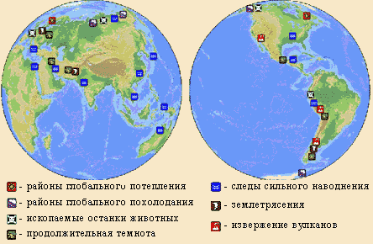

Для объяснения катаклизма была предложена теория приливной волны, вызванной падением метеорита или гравитационным воздействием проходящего около Земли крупного космического тела. Однако порождаемая гравитационным взаимодействием Земли с этим телом приливная волна и усиление при этом тектонической активности (как показывают многочисленные научные исследования и расчеты) должны были бы привести к такому изменению климата, которое было бы достаточно однородно по всей поверхности планеты. А этого не произошло. В каких-то районах наступило похолодание ( Сибирь, Аляска, Антарктида), а в других наоборот - потепление ( Европа, Северная Америка) - что похоже на изменение ориентации оси вращения Земли. С этой гипотезой согласуются и мифы, согласно которым в различных регионах одновременно с катаклизмом на поверхности Земли произошло и изменение видимого неба. Однако и гипотеза внезапного изменения наклона оси вращения Земли не выдерживает даже простого анализа с точки зрения физики.

Выход из этого тупика может быть найден в теории «проскальзывания» земной коры по жидкому слою магмы, предложенной Шульцем, который предположил, что механизм описываемых изменений связан с «движением литосферы как единого целого... быстрыми рывками, за которыми следуют долгие паузы». Подобное «проскальзывание» коры способно обеспечить как изменение положения земных полюсов, сопровождаемое глобальными неоднородными изменениями климата, так и изменение видимого небесного свода. (При «проскальзывании» видимое небо меняет наклон, хотя наклон самой оси вращения Земли по отношению к плоскости орбиты не изменяется). Расчёт показывает, что для получения наблюдавшегося 12000 лет назад эффекта достаточно метеорита размером порядка 50 км.

Более того можно даже предположить район падения метеорита - Филлипнскую плиту - между о. Тайвань и Марианскими островами.

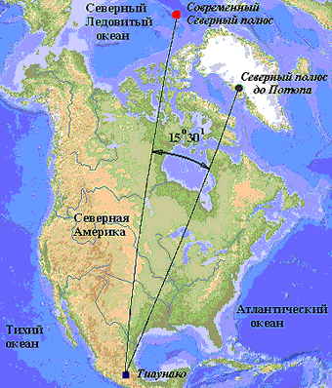

Найденное смещение полюсов - 2100 км - оказывается вблизи нижнего предела диапазона (2-3 тыс.км) предварительных оценок, полученных исходя из климатических изменений.

Однако даже такое «минимальное» смещение достаточно в действительности для того, чтобы обеспечить имевшее место изменение климата, если учесть важную роль не столько чисто «широтного» смещения коры, а обуславливаемых им изменений температурного режима океанов, который (согласно современной науке) является одним из решающих факторов в формировании климата на нашей планете.

Скажем, для Северного полушария современный относительно «теплый» режим Северного Ледовитого океана во многом обеспечивается теплым Атлантическим течением Гольфстрим, проникающим далеко на север.

Местоположение же Северного полюса в районе Гренландии (в районе вычисленных координат) задает совершенно иной температурный режим северной части Атлантики, что вполне могло иметь следствием как иное направление самого течения, так и его температуру. И действительно, по имеющимся данным «известно... что направление теплого течения Гольфстрим в этот период изменилось» (В.Бабакин, «Самые большие загадки прошлого»), что вполне может быть следствием «проскальзывания» земной коры и таяния льдов «старого» полюса.

Для южного полушария мы имеем как раз противоположную картину. Современный холодный климат Антарктиды обеспечивается, в частности и тем, что вокруг материка в океане образуется как бы замкнутое кольцо холодных течений, препятствующих проникновению на юг теплых экваториальных вод.

«Допотопное» же положение Южного полюса задает совершенно иной режим обогрева, обеспечивая в то же время и другой режим океанических течений, который вполне мог приводить к тому, что значительная часть Антарктиды была свободна ото льда (о чем уже говорилось), и там текли реки и процветала жизнь.

Таким образом, общие итоги расчетов дают картину, весьма близкую к имеющимся объективным данным.